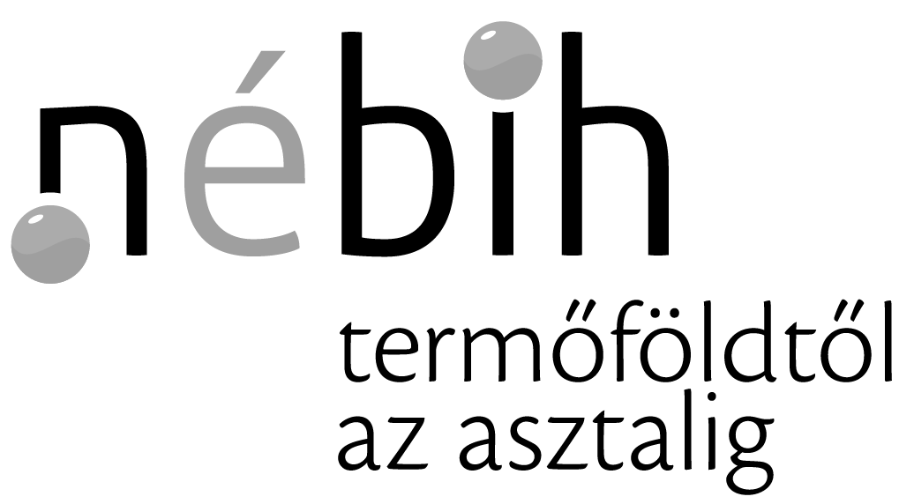
Nemzeti Élelmiszerlánc-biztonsági Hivatal
Állategészségügyi Diagnosztikai Igazgatóság
1143 Budapest, Tábornok u. 2.
1581 Budapest 146., Pf.: 2.
Telefon: +36 (1) 460-6300
adi@nebih.gov.hu
portal.nebih.gov.hu
Megrendelő (jelentkezési lap)
Kérem, olvashatóan töltse ki az alábbi adatokat:

Ezúton jelentkezem az alábbiak szerint a Nébih Állategészségügyi Diagnosztikai Igazgatóság által szervezett 2023. évi I. féléves jártassági vizsgálat(ok)ra:

Megrendelő szervezet*
Szervezet neve
FELIR azonosító
Irányítószám
Város
Utca, házszám
Adószám
Bankszámla szám
Telefonszám
E-mail

Jártassági vizsgálatot végző laboratórium*
Laboratórium neve
NÉBIH engedélyszám
Laboratóriumvezető
Kapcsolattartó neve
Irányítószám
Város
Utca, házszám
Adószám
Bankszámla szám
Telefonszám
E-mail
Számlázási cím*
Szervezet neve
Számlázási ügyintéző
Telefonszám
E-mail
Irányítószám
Város
Utca, házszám
*-gal jelölt adatok kitöltése kötelezőek!

Megjegyzés (kérem, tegye meg észrevételét, ha van ilyen)

A 2023. évi I. félévi jártassági vizsgálatok közül az alábbiakra jelentkezem:

kód | jelentkezem  (x vagy igen)
ÁDI-1/2023
ÁDI-2/2023
ÁDI-3/2023
ÁDI-4/2023
ÁDI-5/2023
ÁDI-6/2023

Tájékoztatásul jelzem, hogy a fent megadott adatok csak a jártassági vizsgálatban résztvevő laboratórium azonosítására kerülnek felhasználásra, a bizalmas ügykezelést betartva.

Felhívom figyelmét, hogy a jártassági vizsgálatra történő jelentkezés és a minta átvétele részvételnek minősül, tehát akkor is kiszámlázásra kerül a vizsgálat díja, ha az eredmény nem, vagy nem értékelhető formában érkezik be.

Nyilatkozat a jelentkező Laboratórium részéről:

- A megrendelővel (jelentkezési lappal) küldött tájékoztatóban szereplő feltételeket megismertem, az abban szereplő statisztikai értékelési módokat elfogadom.

- A Laboratórium vezetése felelősséget vállal arra, hogy a jártassági vizsgálatban saját, független eredményt küld el.

- Hozzájárulok, hogy kódszám alkalmazásával a jártassági vizsgálatban megadott mérési eredményeinket a zárójelentésben és publikációkban nyilvánosságra hozzák.

Kelt: ………………………….

……………………………….
aláírás

Aláíró neve:
Beosztása:
Ph.
A kitöltött megrendelőt kérem visszaküldeni a koordinátor részére az alábbi címre e-mailen (az aláírás miatt szkennelve, PDF formátumban): adi@nebih.gov.hu

JELENTKEZÉSI HATÁRIDŐ: 2023. március 15.

